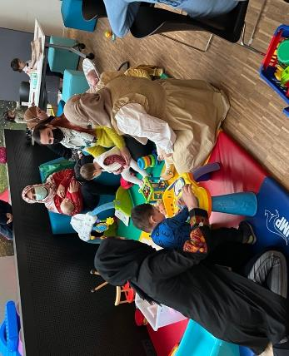

Moeder-Taal

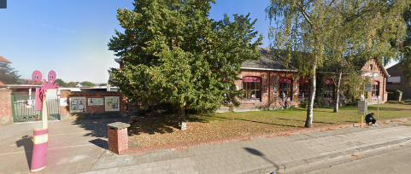

informatie:

[myriam.marien@ligo-kempen.be](mailto:myriam.marien@ligo-kempen.be)   
0473-41 91 05

[an.klingels@hik.be](mailto:an.klingels@hik.be)

CVO HIK 0456-22 37 03



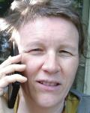

http://www.krikkedol.be/website/krikkedol_be/assets/images/logo-kind-en-gezin.jpg

Nederlandse les voor moeders   
met kinderen van 0 tot 3 jaar

dinsdag en donderdag - 9u tot 12u

Oude kleuterschool

Achterbos 27 - Mol

****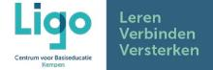

http://www.krikkedol.be/website/krikkedol_be/assets/images/logo-kind-en-gezin.jpg



http://www.krikkedol.be/website/krikkedol_be/assets/images/logo-kind-en-gezin.jpg

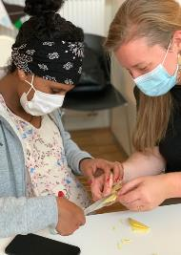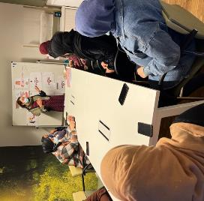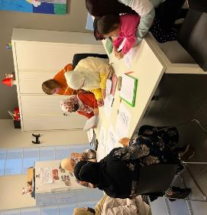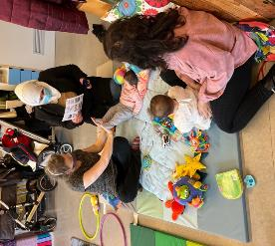

Je leert Nederlands begrijpen en spreken.

Je leert nieuwe dingen.  
Je helpt je kind leren.

We gaan op uitstap naar de bibliotheek, kleuterschool, …

We vieren samen feest.

We praten over de verzorging en opvoeding van je kind.

Samen met de gezinscoach, verpleegster, vroedvrouw...

Je speelt samen met je kind.

Je kind leert samen spelen.

Er is oppas voor je kind.

